
Estado do Tocantins
Poder Legislativo

REQUERIMENTO Nº
EXCELENTÍSSIMO SENHOR PRESIDENTE DA ASSEMBLEIA LEGISLATIVA DO ESTADO DO TOCANTINS
Requer ao Presidente da Assembleia Legislativa do Tocantins o envio de expediente ao Senhor Secretário de Educação, Juventude e Esportes, solicitando que promova uma reforma geral na Casa do Estudante de Araguaína.

O Deputado que o presente subscreve vem nos termos regimentais desta Augusta Casa de Leis, após anuência do Plenário vem requerer a Vossa Excelência o envio de expediente ao Senhor Secretário de Educação, Juventude e Esportes, solicitando que promova uma reforma geral na Casa do Estudante de Araguaína.

JUSTIFICATIVA
A estrutura hoje é precária, apresentando diversos problemas. Uma reestruturação garantirá aos estudantes melhores condições de aprendizado, no retorno as aulas presenciais da UFNT.

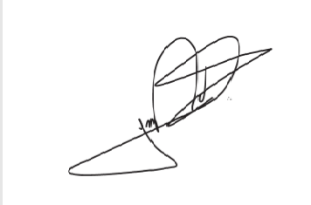
JORGE FREDERICO
Deputado Estadual

